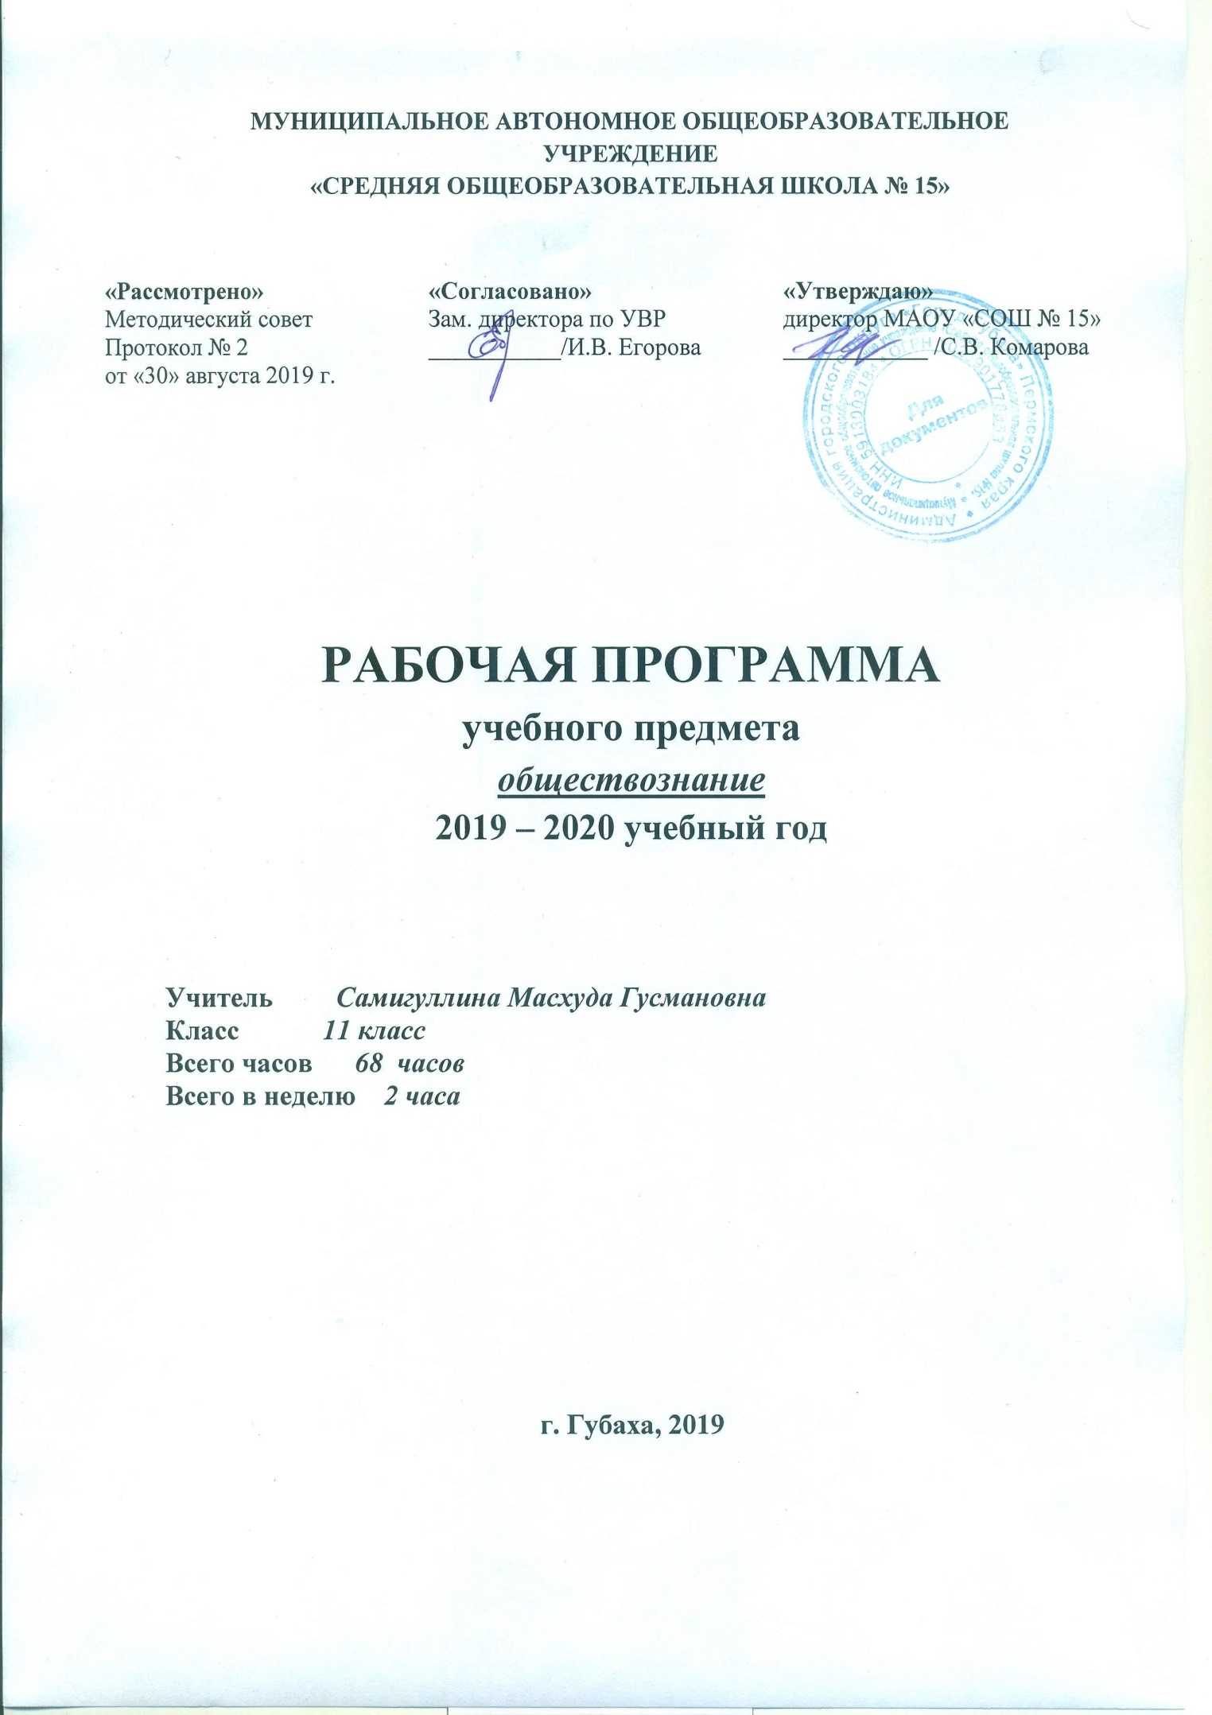

ОБЩЕСТВОЗНАНИЕ. 11 класс
Пояснительная записка
Данная рабочая программа составлена на основе:

Федерального компонента Государственного стандарта среднего общего образования (базовый уровень) 2004 года по предмету «Обществознание»;

Примерной программы среднего общего образования на базовом уровне;
Авторской программы "Обществознание.10—11 классы, базовый уровень" под редакцией Л. Н. Боголюбова, Л. Ф. Ивановой, кандидата педагогических наук; А. Ю. Лазебниковой, ("Просвещение", 2006).
Письма Министерства образования и науки РФ от 07.08.2014 № 08-1045 «Об изучении основ бюджетной грамотности в системе общего образования», Положения образовательного учреждения «О рабочих программах»
Федеральный базисный учебный план для среднего общего образования отводит 136 ч. для изучения на базисном уровне учебного предмета «Обществознание». В том числе: в 10 классе 68 часов и 11 классе 68 ч, из расчета 2 часа в неделю, один из которых планируется для различных видов самостоятельной работы учащихся.

Содержание среднего обществоведческого образования на базовом уровне представляет собой комплекс знаний, отражающих основные объекты изучения: общество в целом, человек в обществе, познание, социальные отношения, политика, духовно-нравственная сфера. Все означенные компоненты содержания взаимосвязаны, как связаны и взаимодействуют друг с другом изучаемые объекты. В данном курсе представлены основы важнейших социальных наук: экономики, социологии, политологии, права.
Помимо знаний, содержательными компонентами курса являются: социальные навыки, умения, ключевые компетентности, совокупность моральных норм и принципов поведения людей по отношению к обществу и другим людям; система гуманистических и демократических ценностей. Освоение нового содержания осуществляется с опорой на межпредметные связи с курсами истории, географии, литературы и др.
Программа призвана помочь осуществлению выпускниками осознанного выбора путей продолжения образования или будущей профессиональной деятельности.
Изучение обществознания (включая экономику и право) в старшей школе на базовом уровне направлено на достижение следующих целей и задач:
Развитие личности в период ранней юности, ее духовно-нравственной, политической и правовой культуры, экономического образа мышления, социального поведения, основанного на уважении закона и правопорядка, способности к личному самоопределению и самореализации; интереса к изучению социальных и гуманитарных дисциплин;
Воспитание общероссийской идентичности, гражданской ответственности, правового самосознания, толерантности, приверженности гуманистическим и демократическим ценностям, закрепленным в Конституции Российской Федерации;
Освоение системы знаний об экономической и иных видах деятельности людей, об обществе, его сферах, правовом регулировании общественных отношений, необходимых для взаимодействия с социальной средой и выполнения типичных социальных ролей человека и гражданина, для последующего изучения социально-экономических и гуманитарных дисциплин в учреждениях системы среднего и высшего профессионального образования или для самообразования.
Овладение умениями получать и критически осмысливать социальную (в том числе экономическую и правовую) информацию, анализировать, систематизировать полученные данные; освоение способов познавательной, коммуникативной, практической деятельности, необходимых для участия в жизни гражданского общества и государства;
Формирование опыта применения полученных знаний и умений для решения типичных задач в области социальных отношений, гражданской и общественной деятельности, межличностных отношений, отношений между людьми различных национальностей и вероисповеданий, в семейно-бытовой сфере; для соотнесения своих действий и действий других людей с нормами поведения, установленными законом; для содействия правовыми способами и средствами защите правопорядка в обществе.
Требования к уровню подготовки обучающихся.
Предусматривается формирование у учащихся общеучебных умений и навыков, универсальных способов деятельности и ключевых компетенций. В этом направлении приоритетами являются:
- определение сущностных характеристик изучаемого объекта; самостоятельный выбор критериев для сравнения, сопоставления, оценки и классификации объектов;
- использование элементов причинно-следственного и структурно-функционального анализа;
- исследование реальных связей и зависимостей;
- умение развернуто обосновывать суждения, давать определения, приводить доказательства (в том числе от противного);
- объяснение изученных положений на самостоятельно подобранных конкретных примерах;
- поиск нужной информации по заданной теме в источниках различного типа и извлечение необходимой информации из источников, созданных в различных знаковых системах (текст, таблица, график, диаграмма, аудиовизуальный ряд и др.);
- отделение основной информации от второстепенной, критическое оценивание достоверности полученной информации;
- передача содержания информации адекватно поставленной цели (сжато, полно, выборочно);
- перевод информации из одной знаковой системы в другую (из текста в таблицу, из аудиовизуального ряда в текст и др.), выбор знаковых систем адекватно познавательной и коммуникативной ситуации;
- уверенная работа с текстами различных стилей, понимание их специфики; адекватное восприятие языка средств массовой информации;
- самостоятельное создание алгоритмов познавательной деятельности для решения задач творческого и поискового характера;
- создание собственных произведений, идеальных моделей социальных объектов, процессов, явлений, в том числе с использованием мультимедийных технологий, реализация оригинального замысла, использование разнообразных (в том числе художественных) средств, умение импровизировать;
- пользование мультимедийными ресурсами и компьютерными технологиями для обработки, передачи, систематизации информации, создания баз данных, презентации результатов познавательной и практической деятельности;
- владение основными видами публичных выступлений (высказывание, монолог, дискуссия, полемика), следование этическим нормам и правилам ведения диалога (диспута).
Курс призван помочь осуществлению выпускниками осознанного выбора путей продолжения образования или будущей профессиональной деятельности.
Учебник: Обществознание. 11 класс: учеб. для общеобразоват. учреждений: базовый уровень/ под редакцией Л.Н. Боголюбова, Н.И. Городецкой, А.И. Матвеева, М, «Просвещение», 2012.
Цифровые образовательные ресурсы
- ЦОР «Обществознание 10-11» . электронный курс, издательство «Просвещение»
- «Экономика. Электронный учебник», http://www.economy-bases.ru/t1.html
- Интернет ресурсы
- Электронные учебники: 1С: Школа. «Обществознание 10-11 класс».
Содержание учебного предмета (курса)
№  п/п | Название раздела (блока) | Кол-во часов на изучение раздела (блока) | Из них кол-во часов, отведенных на практическую часть и контроль
1. | Человек и экономика | 25 | 1
2. | Социальное развитие | 12 | 1
3. | Политическая жизнь современного общества | 12 | 1
4. | Духовная жизнь общества | 6 | 1
5 | Человек т закон | 12 | 1
 | Обобщающее повторение курса | 1 | 1
 | Итого | 68 | 6

Тематическое планирование

№ | Название раздела, темы | Кол-во часов
 |  | в разделе | в теме
 | Глава 1. Человек и экономика | 25
1-2 | Человек и экономика |  | 2
3-4 | Экономика: наука и хозяйство |  | 2
5-6 | Экономический рост и развитие |  | 2
7-8 | Рыночные отношения в экономике |  | 2
9-10 | Фирма в экономике |  | 2
11-12 | Правовые основы предпринимательской деятельности |  | 2
13-14 | Слагаемые успехи в бизнесе |  | 2
15-16 | Экономика и государство. Бюджетная система в РФ. Доходы и расходы |  | 2
17-18 | Финансы в экономике |  | 2
19-20 | Занятость и безработица |  | 2
21-22 | Мировая экономика |  | 2
23-24 | Экономическая культура |  | 2
25 | Зачет «Человек и экономика» |  | 1
 | Глава 2. Социальное развитие | 12
26 | Социальная структура общества |  | 1
27-28 | Социальные отношения и взаимодействия. Социальный конфликт |  | 2
29-30 | Общественное сознание. |  | 2
31-32 | Нации и национальные отношения |  | 2
33-34 | Демографическая ситуация в современной России и проблемы неполной семьи |  | 2
35-36 | Социальный статус личности |  | 2
37 | Зачет «Социальное развитие» |  | 1
 | Глава 3. Политическая жизнь современного общества | 12
38 | Политическая система |  | 1
39-40 | Гражданское общество и правовое государство |  | 2
41-42 | Демократические выборы. Политические партии и партийные системы |  | 2
43-44 | Политическое сознание |  | 2
45-46 | Политическое поведение |  | 2
47-48 | Политическая элита и политическое лидерство |  | 2
49 | Зачет «Политическая жизнь общества» |  | 1
 | Глава 4. Духовная жизнь общества | 6
50 | Духовная культура |  | 1
51-52 | Наука, образование, искусство |  | 2
53-54 | Религиозные объединения и организации в РФ |  | 2
55 | Обобщающий урок «Тенденции духовного развития современной России» |  | 1
 | Глава 5. Человек т закон | 12
56 | Гражданин РФ |  | 1
57 | Экологическое право |  | 1
58 | Гражданское право |  | 1
59 | Семейное право |  | 1
60 | Правовое регулирование занятости и трудоустройства |  | 1
61 | Процессуальное право: гражданский процесс |  | 1
62 | Процессуальное право: уголовный процесс |  | 1
63-64 | Процессуальное право: административная юрисдикция, конституционное судопроизводство |  | 2
65-66 | Международная защита прав человека |  | 2
67 | Зачет «Человек и закон» |  | 1
68 | Обобщающее повторение курса | 1 | 1
 | Итого | 68

Распределение часов по темам примерное.

